**КАК СТАТЬ РЕБЕНКУ ДРУГОМ???:**

Вы испытываете сомнения, пытаясь найти подходящую систему воспитания???

Вы не раз заходили в тупик, споря с ребёнком???

*Быть родителями — радостный и напряженный труд!*

**Родители, помните!!!:**

*Ребенок заслуживает любви и уважения: ценность в нем самом!!!*

* Характер создается воспитанием;
* Не скупитесь на похвалу;
* Любое требование начинайте с похвалы;
* Ставьте перед ребенком достижимые цели;
* Просите у ребенка совета, как у равного;
* Позволения учат детей гораздо лучше, чем запреты.

**Контакты**

Адрес: г. Архангельск, ул. Попова 43

Телефон для предварительной записи: (8182) 20-18-37

**cайт: https://nadejdaarh.ru//**

**e-mail:**[**centr_nadejda@mail.ru**](mailto:centr_nadejda@mail.ru)

Автор: Леус Э.В., педагог-психолог

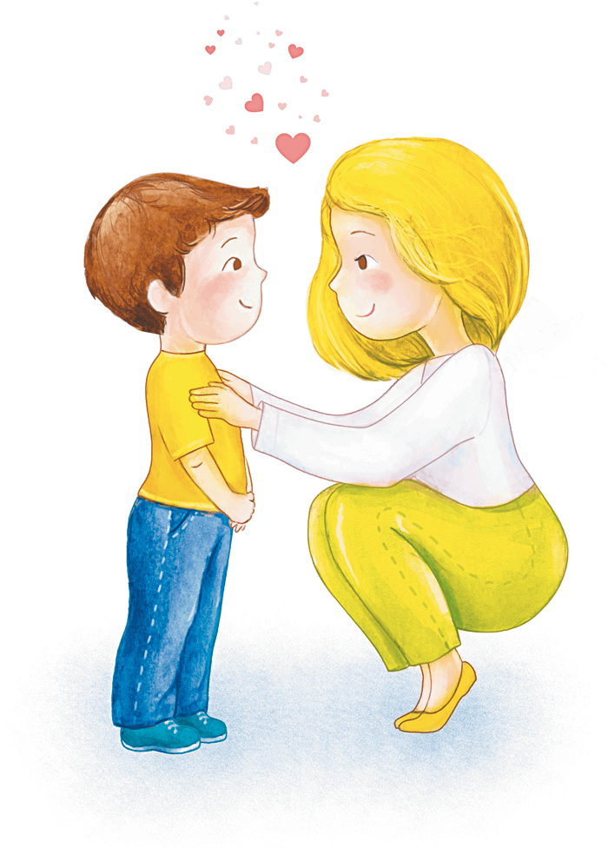

ГБУ АО Центр психолого-медико-социального сопровождения "Надежда"

**Только для родителей!**

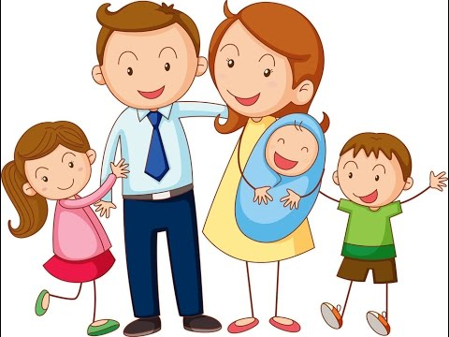

**Я – хороший родитель!**

Архангельск, 2020 г.

Детей учит то, что их окружает!!!:

● Если ребенка часто критикуют - он учится осуждать.

● Если ребенка часто хвалят - он учится оценивать.

● Если ребенку демонстрируют враждебность - он учится драться.

● Если ребенка часто высмеивают - он учится быть робким.

● Если с ребенком честны - он учится справедливости.

● Если ребенка часто позорят - он учится чувствовать себя виноватым.

● Если ребенка часто одобряют - он учится хорошо к себе относиться.

● Если ребенок живет в атмосфере дружбы и чувствует себя необходимым - он учится находить в этом мире любовь.

**Всегда прислушивайтесь и отвечайте ребенку, который обращается к вам!**

**Следите за собой в обществе ребенка!**

**«ОСОБОЕ» ВРЕМЯ ДЛЯ РЕБЕНКА!!!:**

Все дети, независимо от возраста нуждаются в родительском внимании и общении.

*Как начать осуществлять задуманное?*

- Сообщите ребенку: «Теперь у нас будет «особое» время, которое мы будем проводить вдвоем с тобой».

- Обсудите с ребенком, когда у вас будет это «особое» время и спросите, чем бы вы могли заняться вместе в это время.

- Предложите свои варианты, если ребенок не может сам предложить занятие:

* Читать книгу.
* Лепить, делать аппликации.
* Раскрашивать раскраску.
* Играть в мяч, бадминтон, теннис.
* Рисовать на асфальте.
* Устроить театральное представление.
* Испечь пирог, сделать пиццу или мороженое.
* Сходить на прогулку или в зоопарк. Купаться в бассейне.
* 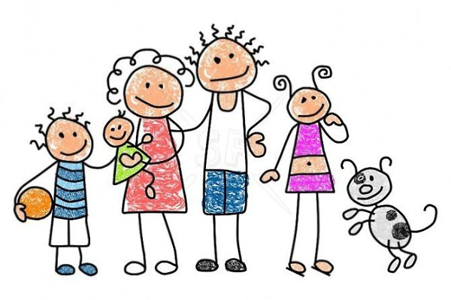Кататься на велосипедах (лыжах, коньках).
* Что-то мастерить для домашнего хозяйства, заниматься рукоделием.

**Попробуйте, и вы будете поражены тем, как меняется поведение вашего ребенка в лучшую сторону, как совместная деятельность и искренние беседы сближают вас и усиливают связь между вами.**

**ДЕТИ - ЭТО СЧАСТЬЕ!!!**

В них каждый человек видит будущее, мечтает, чтобы у детей все сложилось в жизни хорошо, чтобы они избежали ошибок и стали хорошими людьми…

«Воспитание детей - это важная область нашей жизни... Правильное воспитание - это наша счастливая старость, плохое воспитание - это наше будущее горе, это - наши слезы, наша вина перед другими людьми, перед всей страной».

А. С. Макаренко